Matematyka > klasa 7 > Lekcja 21 > Temat: Pierwiastki.

Uczeń
- oblicza wartości pierwiastków kwadratowych i sześciennych z liczb, które są odpowiednio kwadratami lub sześcianami liczb wymiernych.

Pierwiastek kwadratowy
Z 16 jednakowych kwadratowych płytek ułożono kwadrat taki, jak na rysunku wyżej. Ile płytek leży wzdłuż jednego boku?
Z 25 jednakowych kwadratowych płytek ułożono kwadrat taki, jak na rysunku wyżej. Ile płytek leży wzdłuż jednego boku?
Mając narysowane kwadraty odpowiedź jest natychmiastowa.
4 rzędy po 4 płytki w rzędzie to: 4 · 4 = 4² = 16.
5 rzędów po 5 płytek w rzędzie to 5 · 5 = 5² = 25
Teraz bez rysunku.
Ile płytek będzie leżeć wzdłuż jednego boku, jeżeli wszystkich płytek będzie 49?
Patrząc na przykłady przedstawione wyżej wiesz, że musisz znaleźć liczbę, którą pomnożysz przez nią samą, czyli podniesiesz do kwadratu i otrzymasz 49.
Tą liczbą jest 7, bo 7 · 7 = 7² = 49
Mówimy, że liczba 7 jest pierwiastkiem kwadratowym z liczby 49.
Zapisujemy to w ten sposób $\sqrt{49} =7$
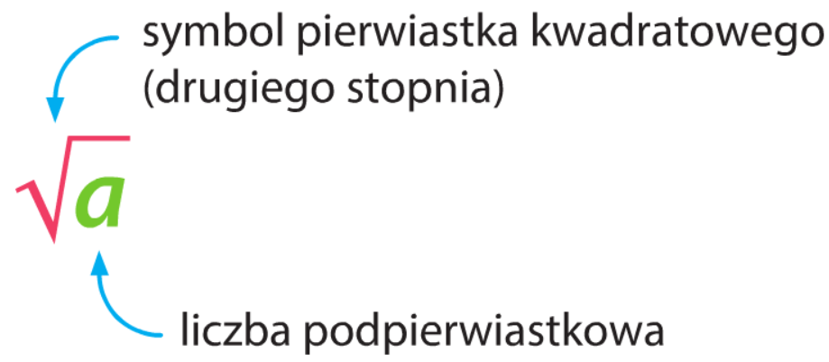
Pierwiastkiem kwadratowym z liczby nieujemnej a nazywamy taką liczbę niujemną b, dla której b² = a.
Piszemy wówczas b = $\sqrt{a}$.
Pierwiastek kwadratowy nazywany jest również pierwiastkiem drugiego stopnia.

$\sqrt{36}$ = ? To 6, bo 6 · 6 = 36
Jak dobrze się zastanowisz, to upomnisz mnie i powiesz, że tą szukaną liczbą może być również -6, bo przecież (-6) · (-6) też równa się 36!
To prawda, że (-6) · (-6) = 36, ale matematycy umówili się, że $\sqrt{36}$ to będzie tylko liczba 6 (nie -6).
Jest to pierwiastek arytmetyczny – zdefiniowany do obliczeń arytmetycznych (np. 8$·\sqrt{36} +5=$? )
tak, aby otrzymać jednoznaczną wartość (w tym przykładzie 53).
Zapamiętaj!
Pierwiastek kwadratowy nigdy nie jest liczbą ujemną.
A czy pod symbolem pierwiastka kwadratowego może być liczba ujemna?
$\sqrt{-36}$ ile to może być?
Poszukaj takiej liczby, która pomnożona przez siebie da -36!
Znalazłeś? Nie ma takiej liczby, której kwadrat byłby liczbą ujemną!. Pierwiastka kwadratowego z liczby ujemnej nie policzysz!
Zapamiętaj!
Liczba pod pierwiastkiem kwadratowym nie może być ujemna!
$\sqrt{1}$ = 1 bo, 1 · 1 = 1
$\sqrt{0}=0$ bo, 0 · 0 = 0
$\sqrt{100}=10,$ bo, 10 · 10 = 100

Pod pierwiastkiem może być też ułamek:
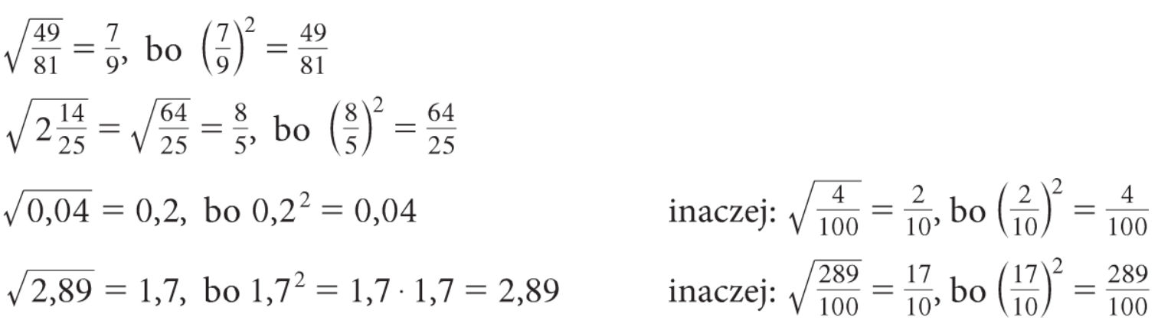
Aby wyciągnąć pierwiastek z liczby mieszanej, zawsze zamieniaj ją na ułamek niewłaściwy.
Warto pamiętać kwadraty liczb naturalnych:
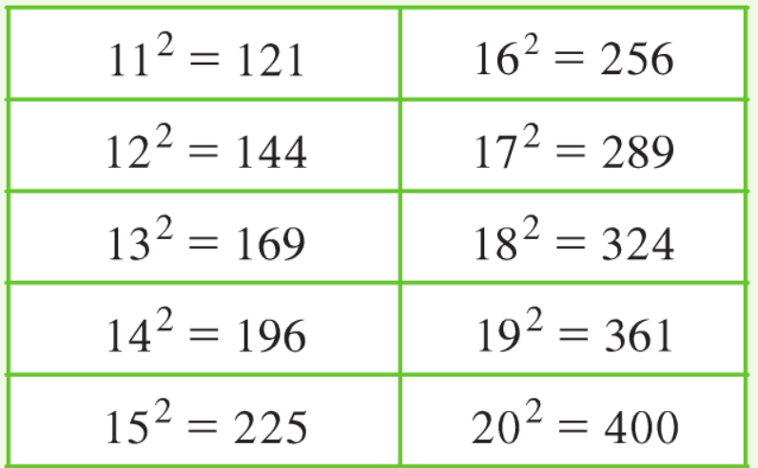
wyznaczanie pierwiastka → wyciąganie pierwiastka → pierwiastkowanie

Pierwiastek sześcienny
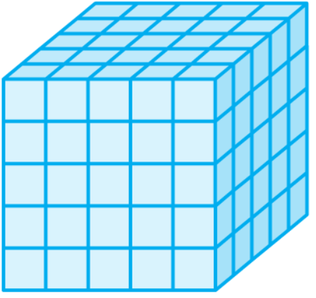
Na rysunku przedstawiono sześcian złożony ze 125 klocków. Mamy 5 warstw, przy czym w każdej jest 25 klocków.
5 · 5 · 5 = 125
A jeśli sześcian będzie miał 27 klocków, to ile takich klocków należy ułożyć wzdłuż krawędzi sześcianu?
Szukamy takiej liczby, której trzecia potęga jest równa 27.
Taką liczbą jest 3:
3 · 3 · 3 = 3³ = 27
Mówimy, że liczba 3 jest pierwiastkiem sześciennym z liczby 27.
Stwierdzenie to zapisujemy następująco: $\sqrt[3]{27}$ = 3.

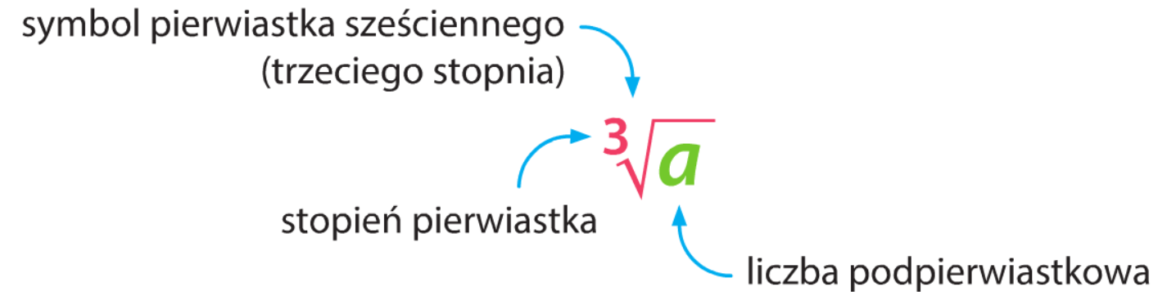

$\sqrt[3]{8}=2,$ bo 2 · 2 · 2 = 8 2³ = 8
$\sqrt[3]{125 }$ = 5, bo 5 · 5 · 5 = 125 5³ = 125

Pierwiastkiem sześciennym z liczby a nazywamy taką liczbę b, dla której b³ = a.
Piszemy wówczas b = $\sqrt[3]{a}.$
Pierwiastek sześcienny nazywa się również pierwiastkiem trzeciego stopnia.
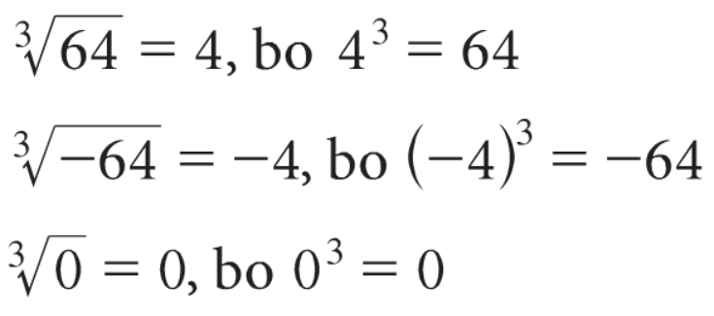
I tu niespodzianka. Pod pierwiastkiem sześciennym może stać liczba ujemna.
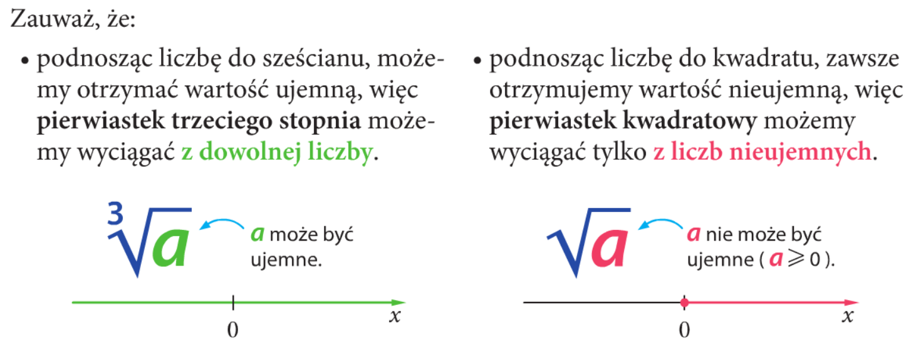
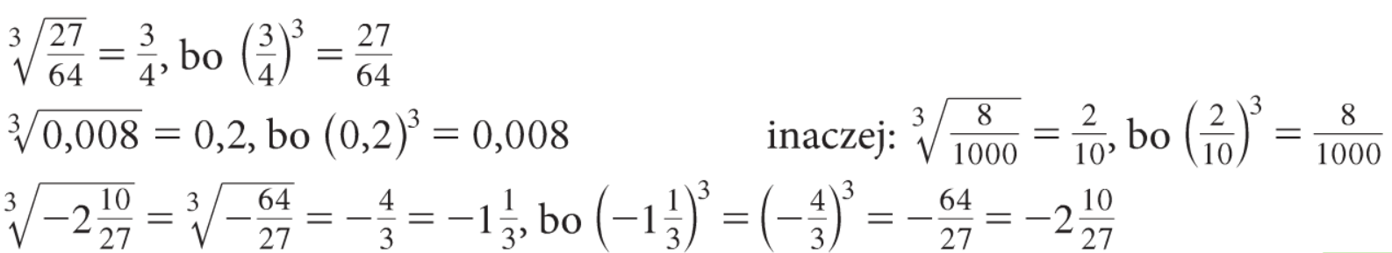
Warto pamiętać sześciany liczb naturalnych.
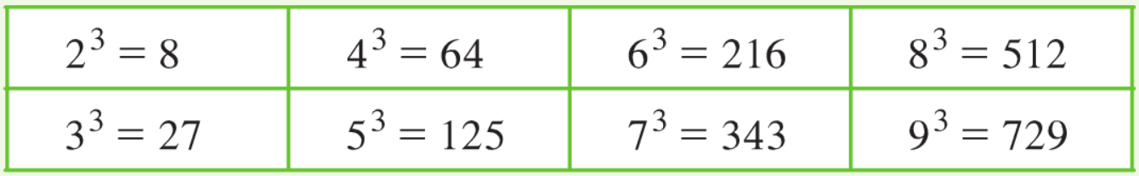

Wyrażenia arytmetyczne zawierające pierwiastki
$\sqrt[3]{-125}= -5, bo {\left(-5\right)}^{3}= -125$
$-\sqrt[3]{125}= -$5
więc $\sqrt[3]{-125}=-\sqrt[3]{125}$
Minus można wyciągnąć przed znak pierwiastka trzeciego stopnia.
$\sqrt[3]{-a}$ = $-\sqrt[3]{a}$
Wyrażenia, w których występują pierwiastki możemy przekształcać podobnie jak wyrażenia algebraiczne.
x + 2x = 3x
3y – 2 – y – 1 = 2y – 3
$\frac{6-9t}{3}$ = (6 - 9t) : 3 = 2 – 3t
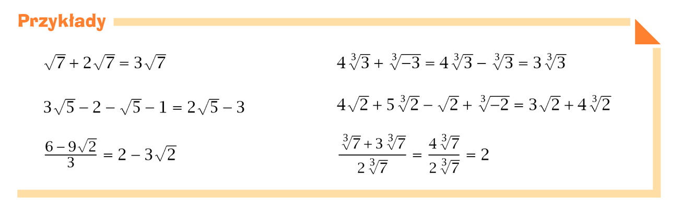

Wykonaj z. 1, 2, 4, 6 str. 103-104 zeszyt ćwiczeń
https://pistacja.tv/film/mat00317-pierwiastek-kwadratowy-wprowadzenie?playlist=253
https://pistacja.tv/film/mat00323-pierwiastek-kwadratowy-przyklady?playlist=253
https://pistacja.tv/film/mat00319-pierwiastek-szescienny-wprowadzenie?playlist=623

z. 1-4 str. 102
